习题三
姓名： 学号
一、某系统的进程状态转换图，请说明：
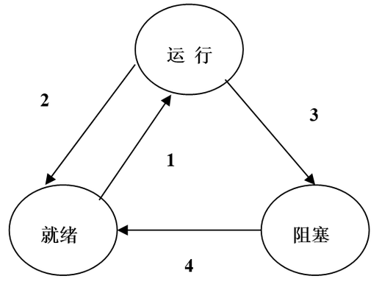
（1） 引起各种状态转换的典型事件有哪些？
（2） 当我们观察系统中某些进程时，能够看到某一进程产生的一次状态转换能引起另一进程作一次状态转换。在什么情况下，转换3的发生能立即引起转换1的发生？
（3） 试说明是否会发生下述因果转换：
a) 转换2是否会引起转换1
b) 转换3是否会引起转换2
c) 转换4是否会引起转换1
二、请从进程创建和进程终止角度谈谈父进程和子进程的关系。
三、请简述进程上下文切换的过程和作用。
四、请谈谈消息通信和共享内存通信的不同，并各举一个应用例子。

